沙窝乡加奖村政务公开

1、2023年1月16日，乡驻村工作组领导一行入户走访慰问困难党员，送慰问金。
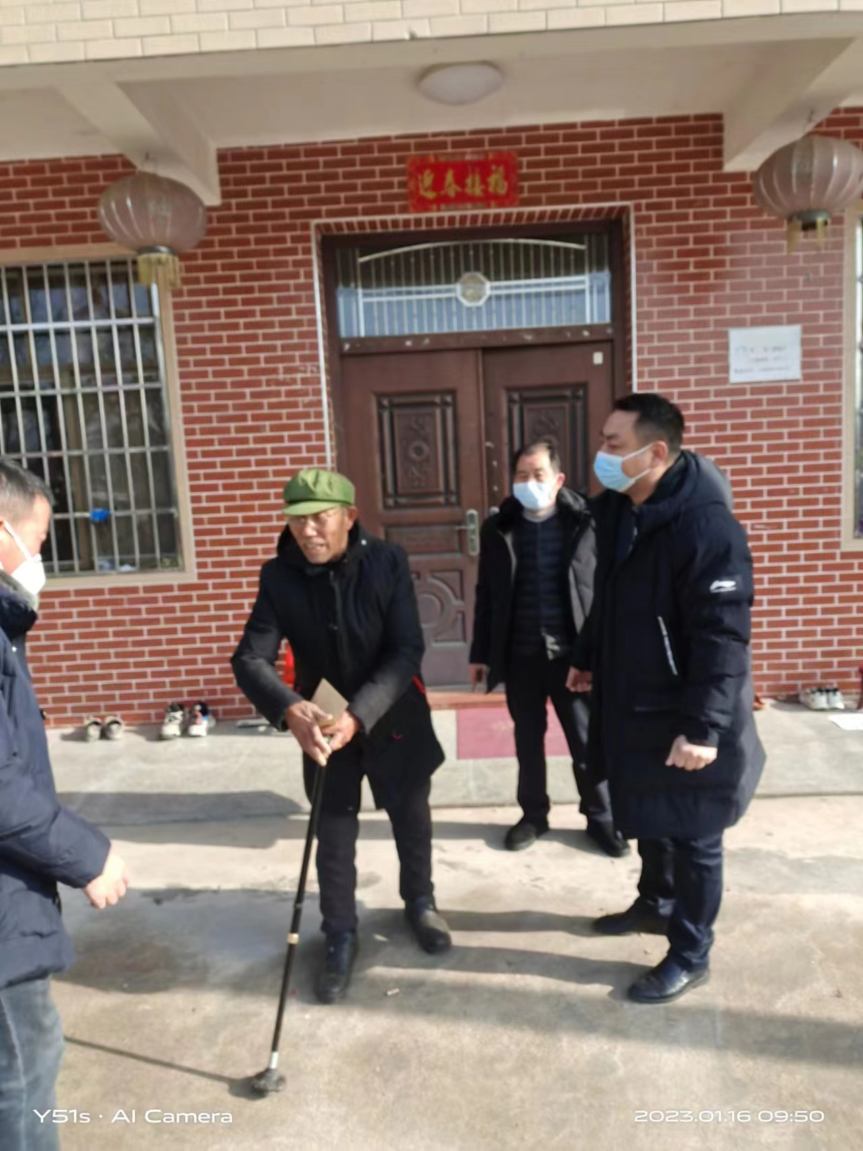

2、2023年2月28日，组织党员、群众、志愿者开展人居环境整治工作。
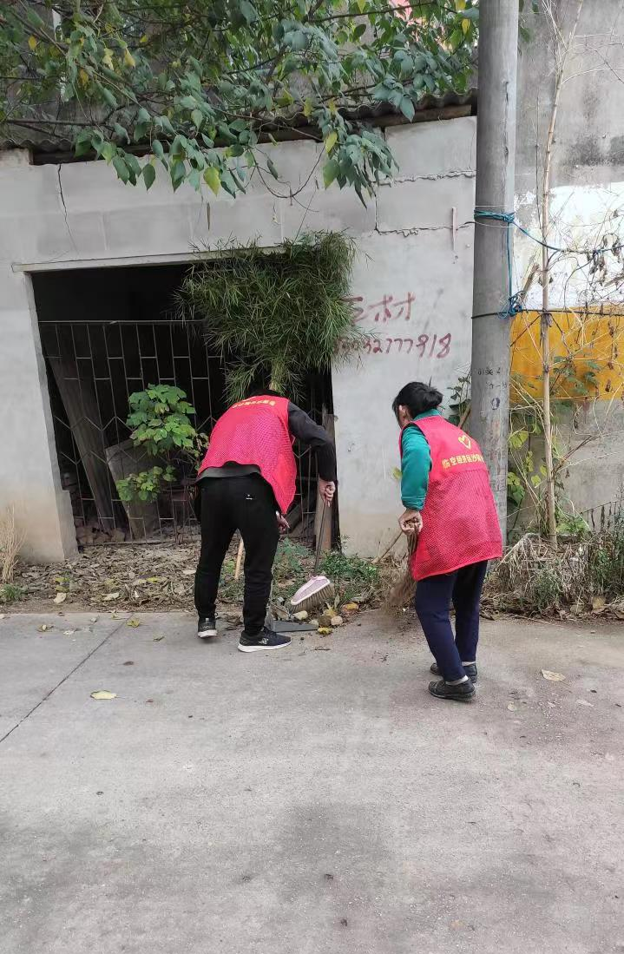

3、2023年3月16日乡驻村领导到加奖村指导人居环境整治工作。

